U  F  C  G  S  U  P  R  A  O  M  N  I  S  L  U  X  L  U  C  I  S   | Universidade Federal de Campina Grande  Departamento de Sistemas e Computação  Disciplina: Introdução à Ciência da Computação – Turma: 1  Período: 2017.2 – Prof.: Roberto M. Faria  Lista de exercícios para o 1º. Exercício Escolar (parte 2) DATA: 04/05/2018  Entregar: 15/05/2018
Matrícula | Nome | Nota

- A partir de pesquisas na Planilha a seguir, escreva as fórmulas solicitadas abaixo:

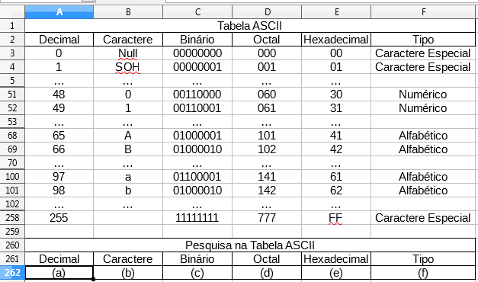

- para que apareça o símbolo do caractere na célula marcada com a letra (b), quando for digitado o número decimal do elemento na célula marcada com a letra (a);
- para que apareça o tipo do caractere na célula marcada com a letra (f), quando for digitado o valor em binário do caractere na célula marcada com a letra (c);
- para que apareça o valor do caractere em hexadecimal na célula marcada com a letra (e), quando for digitado o valor do caractere em decimal na célula marcada com a letra (a);
- para mostrar a quantidade de caracteres especiais;
- para mostrar a média dos valores decimais dos caracteres alfabéticos com valores octais menores que 100;
- a soma dos valores decimais dos caracteres que têm valores hexadecimais abaixo de 7A e acima de AA.
- Considere a planilha que segue, onde foi digitado os dados nas células C1:E3 e a fórmula mostrada na célula B4. Após copiar o conteúdo da célula B4 para as demais células vazias A4, A5 e B5, quais serão os valores mostrados no intervalo de células A4:B5?

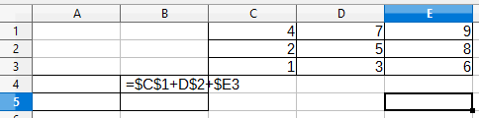

- Escreva as fórmulas que devem ser colocadas nas células marcadas com as letras A, B, C, D e E, e, em seguida, informe os valores F, G, H, I, e J para completar a tabela de pesquisa.

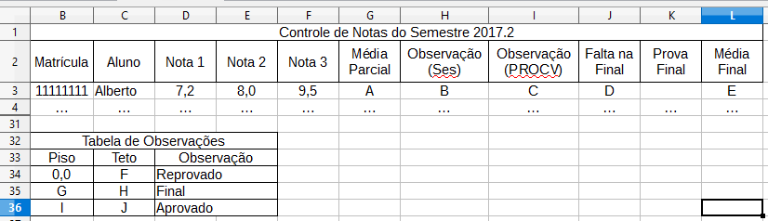

Informações adicionais:
- As fórmulas terão seus valores arredondados para uma casa decimal;
- As pesquisas na tabela não usarão valores constantes e sim, referências à tabela;
- As fórmulas serão copiadas da linha 3 para as linhas 4 até 30, sem prejuízo para seu funcionamento;
- Responda as questões a seguir:
- O que fazer para selecionar simultaneamente alinha 10 e a coluna G de uma a planilha, utilizando o mouse?
- Descreva os passos necessários para cpoiar o conteúdo do intervalo de células B3:C5 para o intervalo de células F8:G10, utilizando o mouse;
- Como utilizar o recurso de AutoSoma de uma planilha?
- Como preencher intervalo de células M10:M19 com uma sequência de inteiros iniciando com 123 e decrescendo de 3 em 3?
CONTINUA...

